Мастер-класс для родителей «Весенние фантазии!»
Автор: Абрамова Лариса Геннадьевна
Организация: МАДОУ «Радость»
Детский сад №7
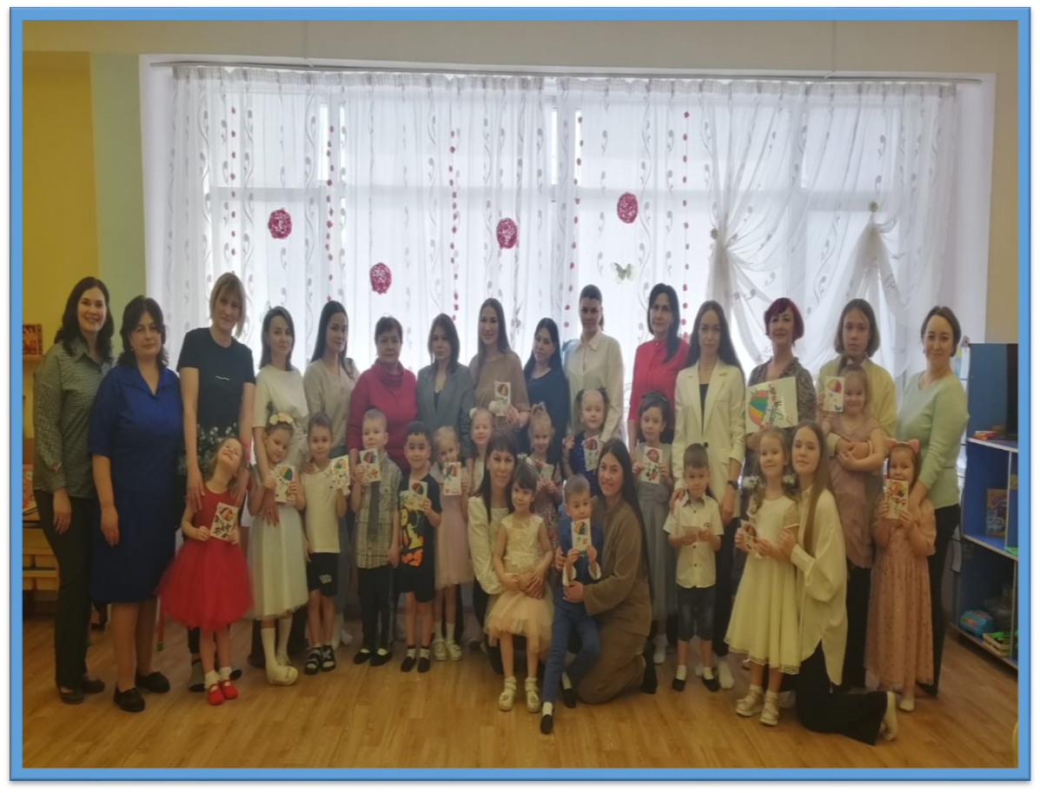

Цель:
Укрепление связи семьи и детского сада в целях обеспечения единства в художественно-эстетическом и речевом развитии дошкольников.
Задачи:
- Познакомить родителей с понятием «пластилинография и содействовать появлению желания участников мастер-класса применять полученные знания в практике.
- Закрепить теоретические знания родителей ДОУ по развитию мелкой моторики рук дошкольников.
- Познакомить родителей с особенностями работы с таким материалом, как пластилин, показать, как «рисовать пластилином», исходя из собственного опыта и наработок.
- Обучить родителей приемам выполнения изобразительных работ в данной технике на основе совершенствования навыков применения традиционных приемов.
Участники: родители и дети
Форма проведения: мастер-класс.
Оборудование: Картонная основа с контурным рисунком зонтика;
- Набор пластилина.
- Набор стеков.
- Салфетка для рук.
-Дощечки
Ожидаемый результат:
- Повышение родительской компетентности в вопросах развития творческих способностей ребёнка.
- У детей появился интерес к данном технике;
- Применение участниками мастер-класса техники «пластилинография» в работе с детьми.
Предварительная работа:
- Подборка методического материала, составление конспекта.
- Организация пространства для проведения мастер-класса.
- Подготовка демонстрационного материала, образцов, пластического материала, инструментов.
- Выставка детских работ с занятий.
- Организация родителей на практическое занятие «Мастер-класс».
- Подготовка памяток, рекомендаций для родителей.

Ход:
Вводная часть: Добрый вечер, уважаемые родители. Мы очень рады вас видеть на мастер-классе «Весенние фантазии!»
Предлагаем Вам встать в круг и поприветствовать друг друга.
Игра «Ладошки»
- Поднимите все ладошки
И потрите их немножко.
Дружно хлопните раз пять: (хлопают в ладоши) 1,2,3,4,5.
Продолжайте потирать! (потирают руки)
Мой сосед такой хороший!
Я ему пожму ладоши. (пожимают руки с одной стороны)
И другой сосед хороший-
И ему пожму ладоши. (пожимают руки с другой стороны)
Руки вверх поднять пора. (поднимают руки вверх)
Крикнем дружное: Ура! (машут руками)
Педагог: Сегодня, уважаемые родители, мы с вами будем создавать поздравительную открытку в интересной технике «пластилинография».
Занятия пластилинографией способствуют, в первую очередь, снятию мышечного напряжения и расслаблению;
  - развивают детское воображение, художественное и пространственное мышление, положительно влияют на развитие мелкой моторики, которая способствует полноценному формированию речи детей;
  - будят фантазию; побуждают дошкольников к самостоятельности;
  - формируют эстетический вкус;
- дают детям определенный круг знаний, практических и трудовых умений и навыков, позволяют успешнее находить свое место в окружающем социуме.
Пластилинография поможет вам разнообразить досуг ребенка дома, наладить общение с ним, подарить вам, уважаемые родители, незабываемые минуты душевной близости.
Основная часть
Педагог: И чтобы сразу включиться в работу, предлагаю вам ответить на несколько простых вопросов и выполнить пальчиковую гимнастику
Игра «Да» или «Нет»
Прошу отвечать громко «Да» или «Нет»
Детей вы любите, да или нет? (да)
Чтоб ребяткам своим во всем помогать
Вы хотите что-то новое узнать? (да)
Чтоб дух мастер-класса нам сохранить,
Вам нужно в работе активными быть? (да)
Тогда Вас прошу мне во всем помогать,
Приветствие кончилось, можно начать.
Упражнение для пальчиков «Алые цветки»!!!
Наши алые цветки,
Распускают лепестки.
(Соедините ладони в форме тюльпана,
Затем медленно раскрывает пальцы.)
Ветерок чуть дышит,
Лепестки колышет.
(Покачивайте кисти рук)
Наши алые цветки
Закрывают лепестки,
(Медленно соедините пальцы, образуя цветок.)
Тихо засыпают,
Головой качают.
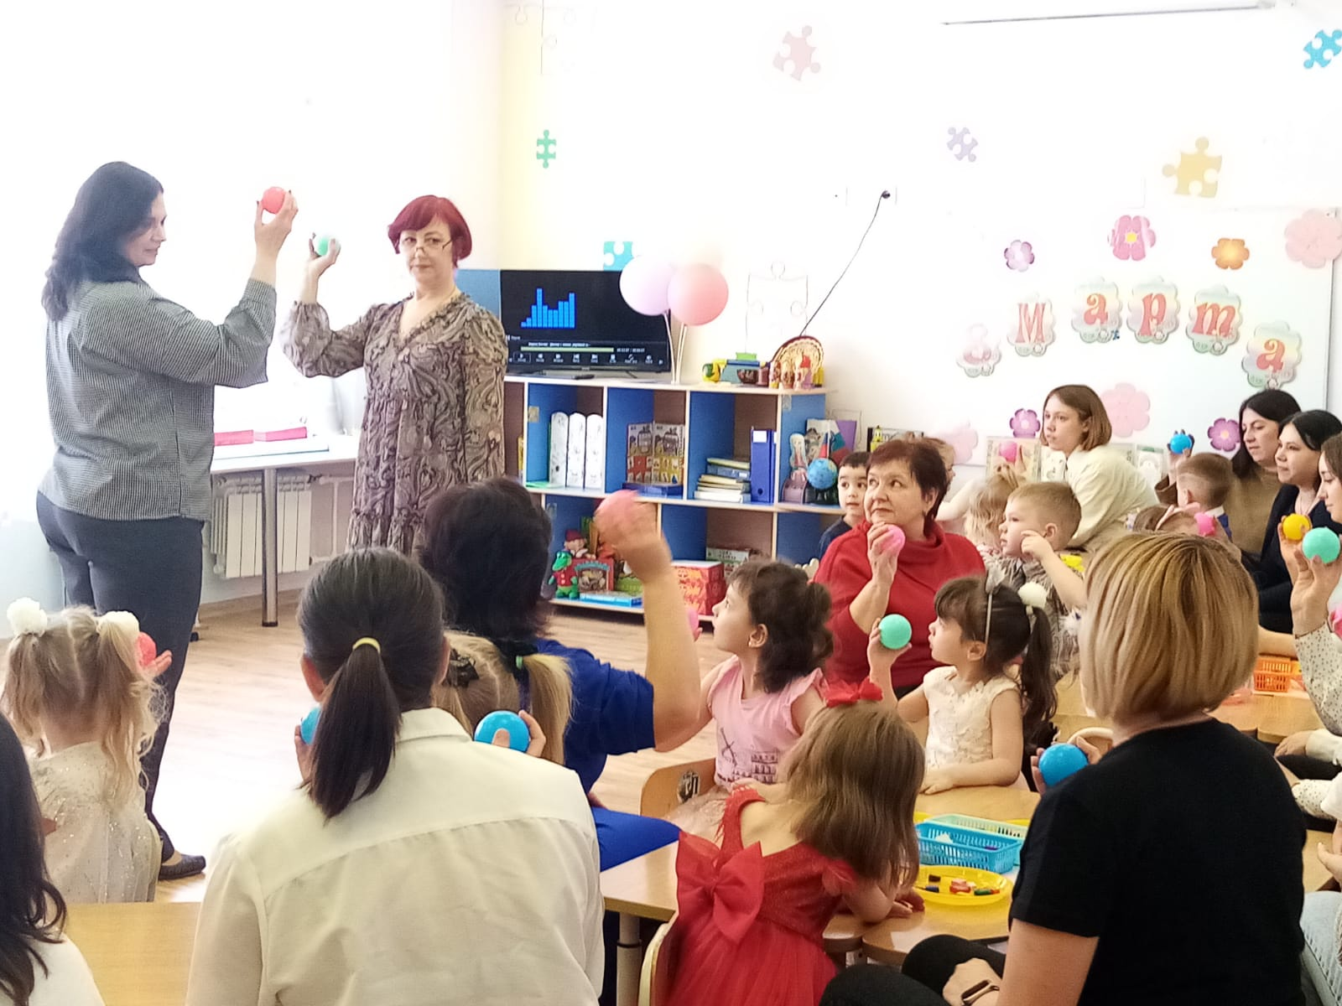
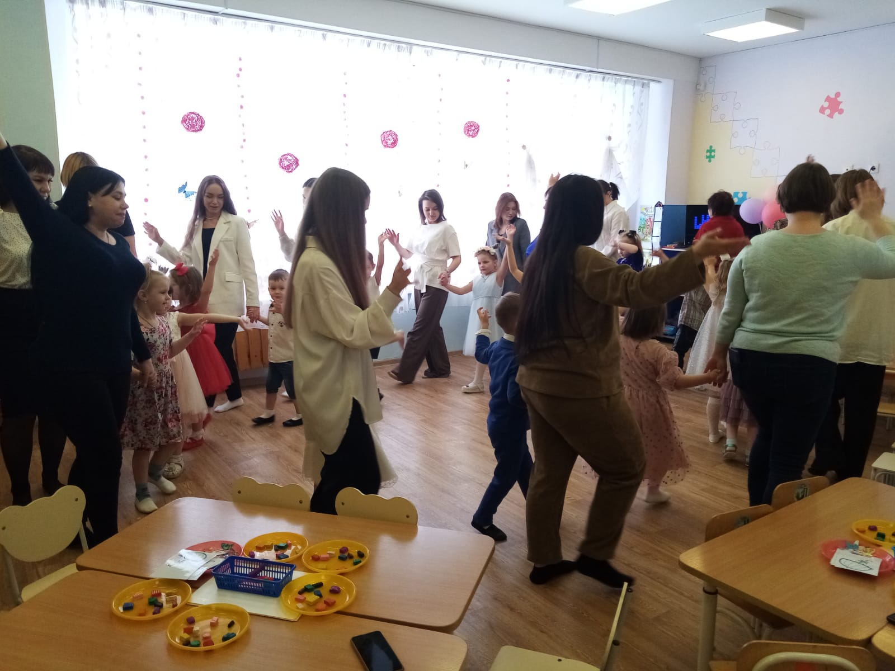

Педагог: В преддверии праздника «8 марта» я предлагаю изготовить поздравительную открытку в технике пластилинография.
Пластилинография относится к нетрадиционной технике лепки, она представляет собой рисование пластилином на какой-либо плотной основе. Перед вами лежат материалы необходимые для работы. Итак, мы приступаем к созданию картины из пластилина.
Техника лепки из пластилина очень проста. Вначале проверим пластилин на мягкость, если он твердый, то его нужно согреть или размять пальчиками.
Поэтапное выполнение работы:
1-й этап: «Закрашивание пластилином зонтика:
- из куска пластилина отщипываем небольшие кусочки и размазываем по поверхности рисунка , от центра к краям контура, не выходя за контур . Берем пластилин по выбору
2-й этап: «Оформление букета цветов»
-Из зеленого пластилина раскатываем тонкие колбаски и формируем из них стебли цветов, размещая их рядом с зонтиком. Ветки украшаем зелеными листочками
-Для изготовления цветов, выбираем желаемый цвет пластилина, скатываем 5-6 маленьких шариков и формируем цветы, прижимая шарики в форме цветка к картону, прикрепляя серединку из желтого пластилина. Зеленые листочки примазываем попарно между цветами. Стеками рисуем серединки листочков.
3-й этап:
Наклеиваем сердечко и бабочку с помощью пластилина на зонтик.
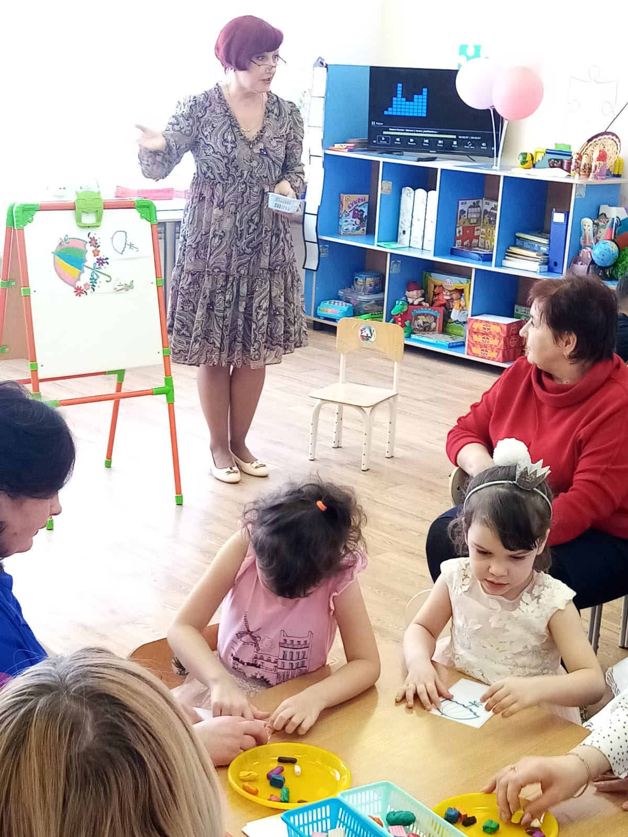
Практическая работа
А теперь предлагаю приступить к самостоятельной работе и изготовить открытку.
Чтобы дети лучше усвоили и закрепили навыки, педагог проходит по рядам, помогает и подсказывает. Педагог знакомит участников мастер-класса с материалами и инструментами необходимыми в работе. Предлагает освоить на практике элементы работы с пластилином. Обращает внимание на то, что работа должна выполняться аккуратно и с любовью.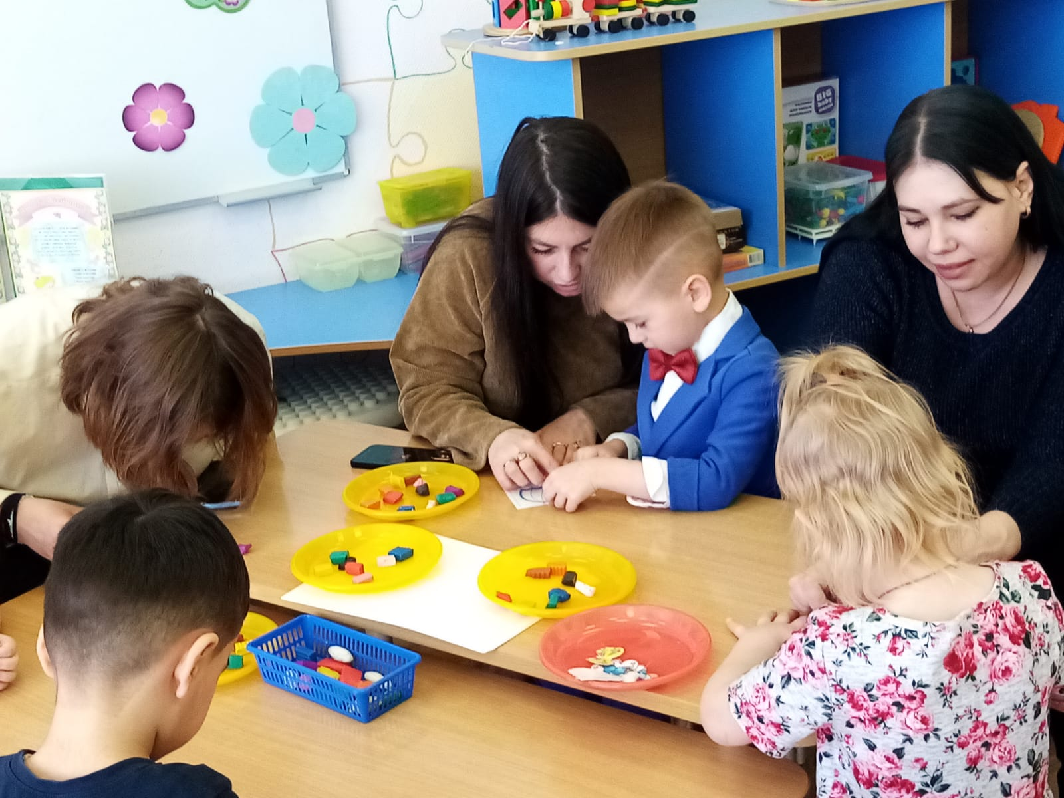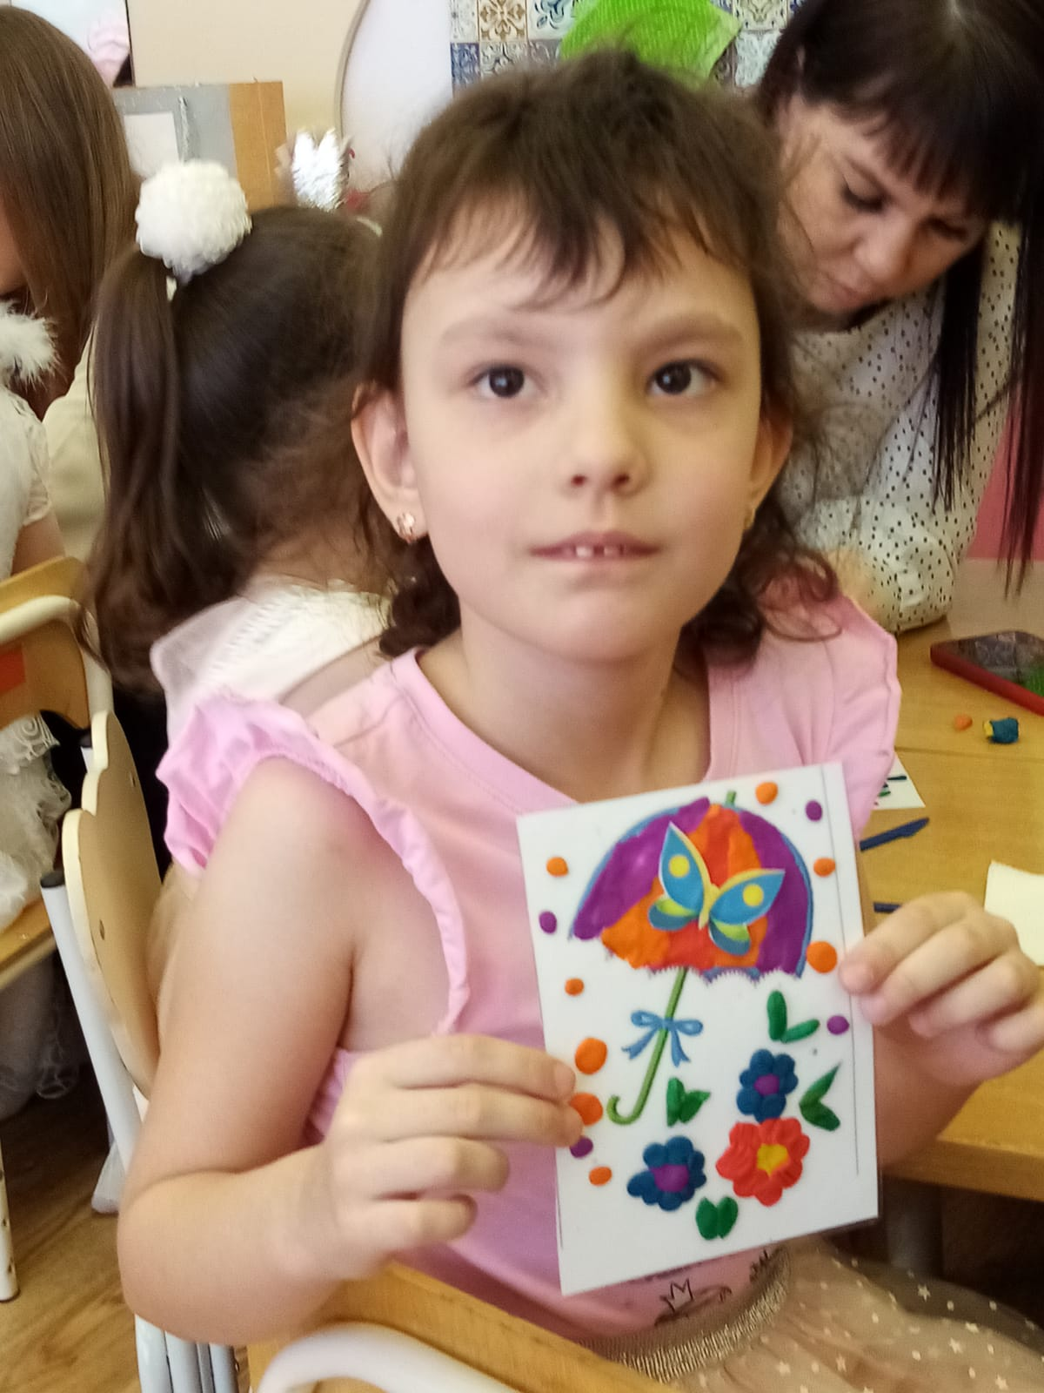

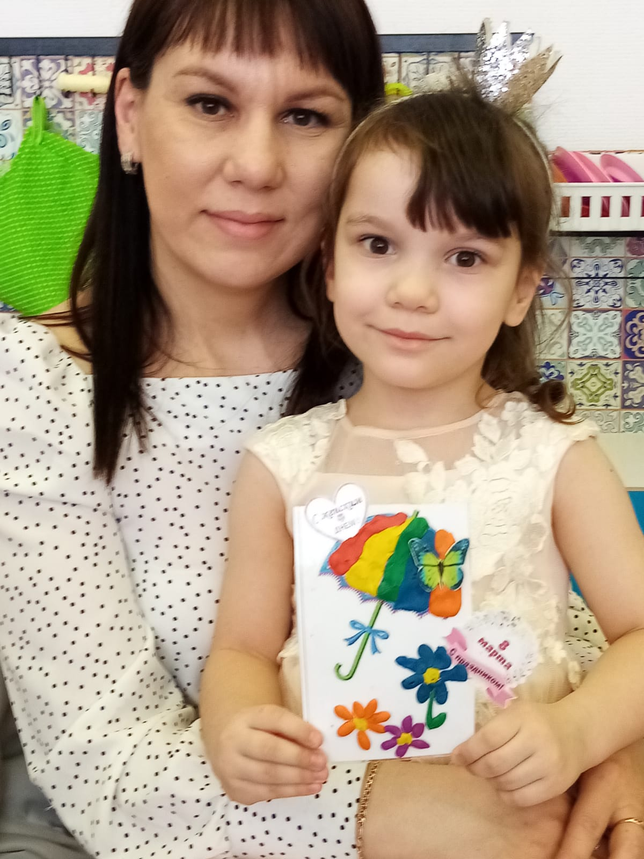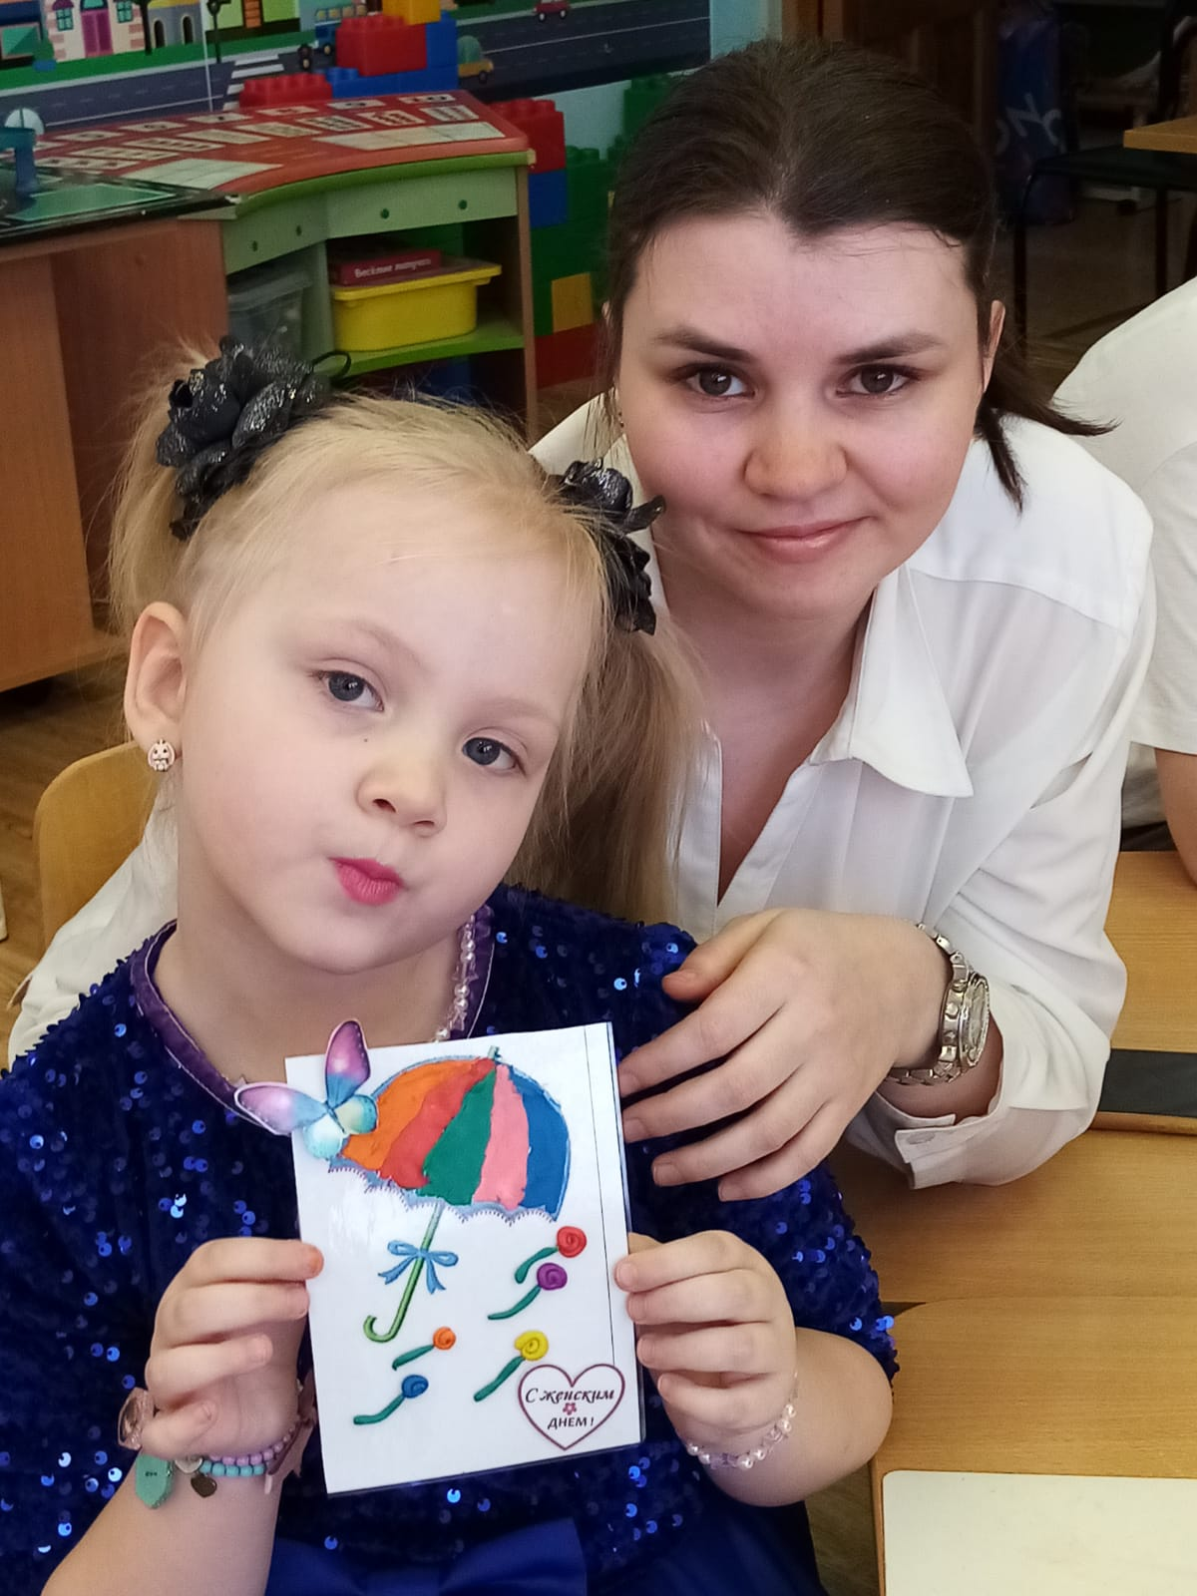

Заключительная часть:
Педагог: В заключение мастер-класса мы хотим вам предложить игру «Связующая нить».
Давайте встанем в круг, я передаю этот клубок одному из вас, а ваша задача, передавая его следующему участнику, рассказать о том, что вам понравилось, чему научились, а может даже и, что-то вас удивило. Предлагаем для высказывания использовать фразы, написанных на экране:
- Сегодня я узнала...
- Было интересно...
- Я поняла, что...
- Теперь я могу...
- Я научилась...
- У меня получилось...
- Я смогла...
- меня удивило...
(Участники передают клубок ниток по кругу. Все, кто уже передал клубок, держатся за нить. Когда клубок возвращается к ведущему, участники натягивают нить).
Педагог: Эта символическая нить связала, объединила нас сегодня. Я благодарю вас за сотрудничество, за активность и доброжелательность. Желаю вам успехов в воспитании детей! Чаще говорите ребенку :
Ты самый любимый!
Ты очень многое можешь!
Что бы мы без тебя делали?!
Я помогу тебе!
Я очень рада твоим успехам!
Расскажи мне, что сегодня с тобой происходило ?
Любите своих детей! Помогайте им! Это самое дорогое, что у вас есть!
Рекомендации по работе в технике «Пластилинография»
1. Твёрдый пластилин разогреть перед занятием в горячей воде (но не заливать кипятком).
2. Во избежание деформации картины в качестве основы следует использовать плотный картон.
3. Основу перед началом работы покрывать скотчем. Это поможет избежать появления жирных пятен (работать на скользкой поверхности легче и при помощи стека проще снять лишний пластилин).
4. На рабочем столе должна обязательно присутствовать доска или клеёнка, салфетка для рук.
5. Покрытие пластилиновой картинки бесцветным лаком или лаком для волос продлит ее "жизнь".
6. Для того чтобы придать поверхности блеск, перед заглаживанием пластилина пальцы слегка смачивают в воде, но так, чтобы картонная основа не размокла.
7. Чтобы поверхность картины выглядела шероховатой, используются различные способы нанесения изображения рельефных точек, штрихов, полосок, извилин или фигурных линий. Работать можно не только пальцами рук, но и стеками.
8. В процессе занятия требуется выполнять минутные разминки и физкультурные минутки.
Используемая литература:
- Гульянц Э.К., Базик И.Я. «Что можно сделать из природного материала» М: «Просвещение» 1991.
- Горнова Л.В. «Студия декоративно-прикладного творчества» - Волгоград: Издательство «Учитель», 2009
- Агапова И.А., Давыдова М.А. Поделки из фольги: методическое пособие для ДОУ и начальной школы. – С.-Пб.: ТЦ Сфера, 2004
- Даниленко А.П. Эстетическое воспитание на занятиях изобразительным искусством.
- – Белгород: НИУ БелГУ, 2011
- Конышева Н.М. Секреты мастеров. – М.: «Просвещение», 2000
- ПросняковаТ.Н. Творческая мастерская. – Самара: «Учебная литература», 2006.

